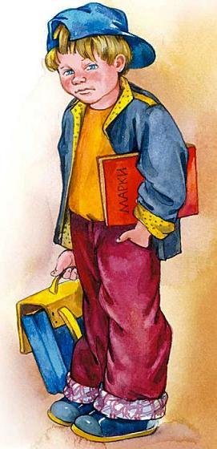Принёс Ваня в класс коллекцию марок.– Хорошая коллекция! – одобрил Петя и тут же сказал: – Знаешь что, у тебя тут много марок одинаковых, дай их мне. Я попрошу у отца денег, куплю других марок и верну тебе.– Бери, конечно! – согласился Ваня.Но отец не дал Пете денег, а сам купил ему коллекцию. Пете стало жаль своих марок.– Я тебе потом отдам, – сказал он Ване.– Да не надо! Мне эти марки совсем не нужны! Вот давай лучше в пё-рышки сыграем!Стали играть. Не повезло Пете – проиграл он десять перьев. Насупился.– Кругом я у тебя в долгу!– Какой это долг, – говорит Ваня, – я с тобой в шутку играл.Посмотрел Петя на товарища исподлобья: нос у Вани толстый, по лицу веснушки рассыпались, глаза какие-то круглые…«И чего это я с ним дружу? – подумал Петя. – Только долги набираю». И стал он от товарища бегать, с другими мальчиками дружить, и у самого какая-то обида на Ваню.Ляжет он спать и мечтает:«Накоплю ещё марок и всю коллекцию ему отдам, и перья отдам, вместо десяти перьев – пятнадцать…»А Ваня о Петиных долгах и не думает, удивляется он: что это такое с товарищем случилось?Подходит как-то к нему и спрашивает:– За что косишься на меня, Петя?Не выдержал Петя. Покраснел весь, наговорил товарищу грубостей:– Ты думаешь, ты один честный? А другие нечестные! Ты думаешь, мне твои марки нужны? Или перьев я не видел?Попятился Ваня от товарища, обидно ему стало, хотел он что-то сказать и не смог.Выпросил Петя у мамы денег, купил перьев, схватил свою коллекцию и бежит к Ване.– Получай все долги сполна! – Сам радостный, глаза блестят. – Ничего за мной не пропало!– Нет, пропало! – говорит Ваня. – И того, что пропало, не вернёшь ты уже никогда!
